LG GØR DET BÅDE ENKELT OG MERE EFFEKTIVT AT VASKE MED DEN NYE TWINWASH

TWINWashes banebrydende design og komfort får formgivning og fleksibilitet til at gå hånd i hånd

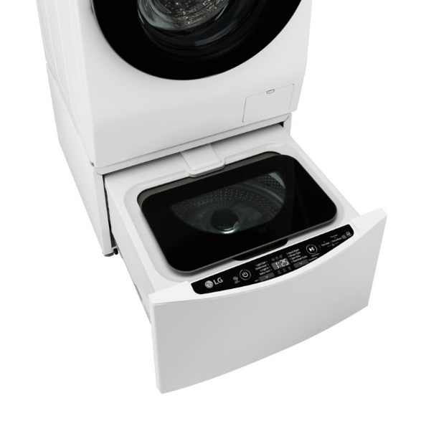
København, 9. august, 2017 – Nu lancerer LG Electronics den nye vaskemaskine TWINWash, som giver brugerne mulighed for at spare tid ved at køre to vaskeprogrammer samtidigt. Dette er muligt takket være kombinationen af en stor vaskemaskine og en mini-vaskemaskine - LG Mini Wash – som arbejder uafhængigt af hinanden. Det betyder eksempelvis, at TWINWash kan vaske forskellige typer af tøj på samme tid - for eksempel en maskine med almindeligt tøj og en med lingeri. Vaskemaskinen er også forsynet med LG’s effektive Eco hybrid-tørring, som giver brugerne den ideelle alt-i-en løsning til både vask og tørring. TWINWash kan køre to vaskeprogrammer på samme tid på kun 49 minutter.

Den store vaskemaskine i TWINWash er udstyret med en lang række avancerede funktioner såsom TrueSteam og TurboWash for optimal ydeevne. TrueSteam damper tøjet, hvilket eliminerer 99,9 procent af allergener, mens vasketøjet både bliver blødt og rynkefrit. TurboWash minimerer vasketiden ved hjælp af kraftige vandstråler, der hurtigt fordeler vaskemidlet jævnt over tøjet. Takket være teknologien er en fuld skylning blevet unødvendig og dermed sparer TurboWash både på vand og energi.

Mini-vaskemaskinen, LG Mini Wash, er perfekt til små eller sarte genstande, der kræver specielle vaskeprogrammer, såsom undertøj eller babytøj eller blot til mindre mængder, såsom træningstøj.

TWINWash er også udstyret med Wi-Fi, så brugerne kan styre og overvåge deres vask, uanset hvor de befinder sig. De kan endvidere hente nye vaskeprogrammer, se strømforbruget og løse eventuelle problemer.

”Vi er meget glade for endelig at være i stand til at lancere vores innovative TWINWash i Danmark", siger Daniel Lamborn, nordisk marketingchef for Home Appliances hos LG. "LG TWINWash leverer klare og relevante fordele til forbrugerne i form af tidsbesparelse og fleksibilitet. Produktet er et bevis på, at LG er på forkant og presser udviklingen fremad.”

Pris og tilgængelighed
LG TWINWash vil blive lanceret på det danske marked i begyndelsen af september, og vil blive solgt i pakker med en kombineret vaskemaskine og tørretumbler samt med minivaskemaskinen. Pris vil være mellem 12.999 og 15.999 DKK afhængigt af pakken. Minivaskemaskinen vil være tilgængelig med en pris på omkring 6.490 DKK. For billeder i høj opløsning, kan du besøge LG Image bank her.
# # #
Om LG Electronics Home Appliance
LG Electronics Home Appliance Company er en innovatør i hvidevareindustrien. Virksomhedens ambition er at tilbyde hjælpsomme og grønnere produkter med en perfekt balance mellem smart teknologi og trendsættende design. Målet er at skabe integrerede løsninger, der forbedrer og forenkler hverdagslivet. LG’s apparater er udviklet til at passe mennesker verden over og omfatter køleskabe, vaskemaskiner, opvaskemaskiner, køkkenmaskiner, støvsugere, og indbyggede produkter. LG’s innovative teknologier og tilgængelige funktioner findes f.eks. i verdens første intelligente køleskab, vaskemaskine med dampfunktion samt kombinationen af ovn og mikroovn. LG’s ingeniører skaber nye trends og etablerer LG som en førende virksomhed på markedet for hårde hvidevarer.

Pressekontakter:
Daniel Lamborn  Nordisk Marketingchef HA  LG Electronics Nordic AB  Box 83, 164 94 Kista  Mobil: +46 73 512 53 83  E-post: daniel.lamborn@lge.com | Mats Haglund Sjödin  Nordisk Produktspecialist HA  LG Electronics Nordic AB  Box 83, 164 94 Kista  Mobil: +46 76 517 33 57  E-post: mats.haglund@lge.com

